二次寄生回路引发500kV断路器跳闸事故分析

沁阳发电分公司 罗瑞 马心雨

摘 要：2019年某月日，某发电厂发变组保护传动工作需要，申请调度发变组出口断路器5022、5023开关停电，两台开关全部转冷备用，断开5022开关操作电源后，线路侧断路器5021开关跳闸。经核实，线路侧开关跳闸的主要原因是因为三台断路器保护柜存在寄生回路。文章对整个事件进行总结分析，对以后的变电站项目投运操作有着非常重要的指导意义。

关键词：操作电源；寄生回路；跳闸。

引言：随着继电保护技术的不断发展创新，电气设备的保护配置也越来越完善可靠，二次回路的接线也就越来越复杂化。特别是新建或扩建项目中，如果厂家、设计、施工等各方沟通不畅就会造成二次回路接线冗余，很容易形成二次寄生回路。二次寄生回路因其特有的隐蔽性和复杂性而对设备运行危害很大，寄生回路的隐蔽性和复杂性表现在正常运行时或绝大多数情况下不会导通，只有在电路出现故障或某种特殊操作时才会出现特殊的闭合情况。这时，寄生回路会破坏原设计电路的正常工作状态，造成保护装置等误动、拒动，引起设备跳闸或事故，甚至造成控制回路及用电设备损坏。本文就结合一起典型的寄生回路造成运行断路器跳闸的案例进行分析探讨，对以后的工作借鉴指导。

一案例分析

1.事件经过

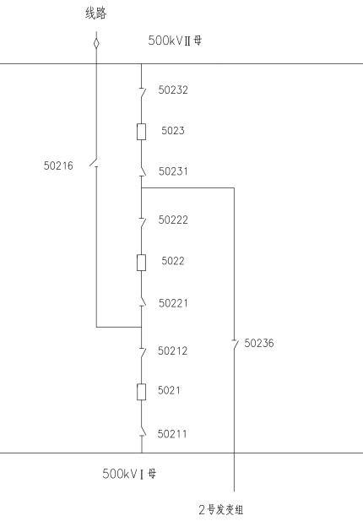某电厂2号发电机组主接线方式如右图。事故前运行方式：2号发变组未运行，变电站5021、5022、5023开关合环运行。2019年某月日，因2号发变组保护传动工作需要，向调度提交5022开关、5023开关转冷备用工作申请，调度同意后值班人员开始进行两个开关转冷备用操作。15:00:17 5022开关执行完最后一步，断开5022开关操作电源后，集控室NCS报警喇叭响，查看5021开关跳闸。

2.现场检查

1）检查线路保护柜、短引线保护柜、500kVⅠ母保护柜无动作信息。

2）5021开关保护柜发保护三相跳闸输入，重合闸充电完成变位报告。

3）经调取500kV升压站及网控室监控录像查看， 5021开关跳闸前，除运行值班人员在正常执行开关操作任务外，无其他人员进入升压站、网控室进行工作，排除人为误入间隔、误碰的可能。

4）5022开关操作电源开关4K1，4K2已经断开，5021开关操作电源开关4K1，4K2在合位，两开关操作电源开关位置正常。

5）检查5021开关保护柜保护三跳输入端子4Q1D:13-15（回路号R133），对负电源4Q1D:46-49为98V，电压值不正常；按照图纸核查4Q1D:13-15端子设计接入三芯线，分别为第二串短引线保护、Ⅰ母母线保护、5022开关失灵保护三相跳闸输入，检查发现此端子排有四芯线，多接入一芯线（线号183A-R133），4Q1D操作电源正极多接入一芯线（线号183A-101）。

以下是保护原理图：

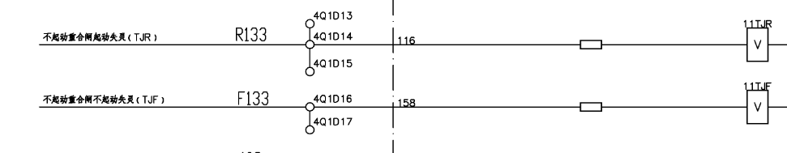

图1原理接线图

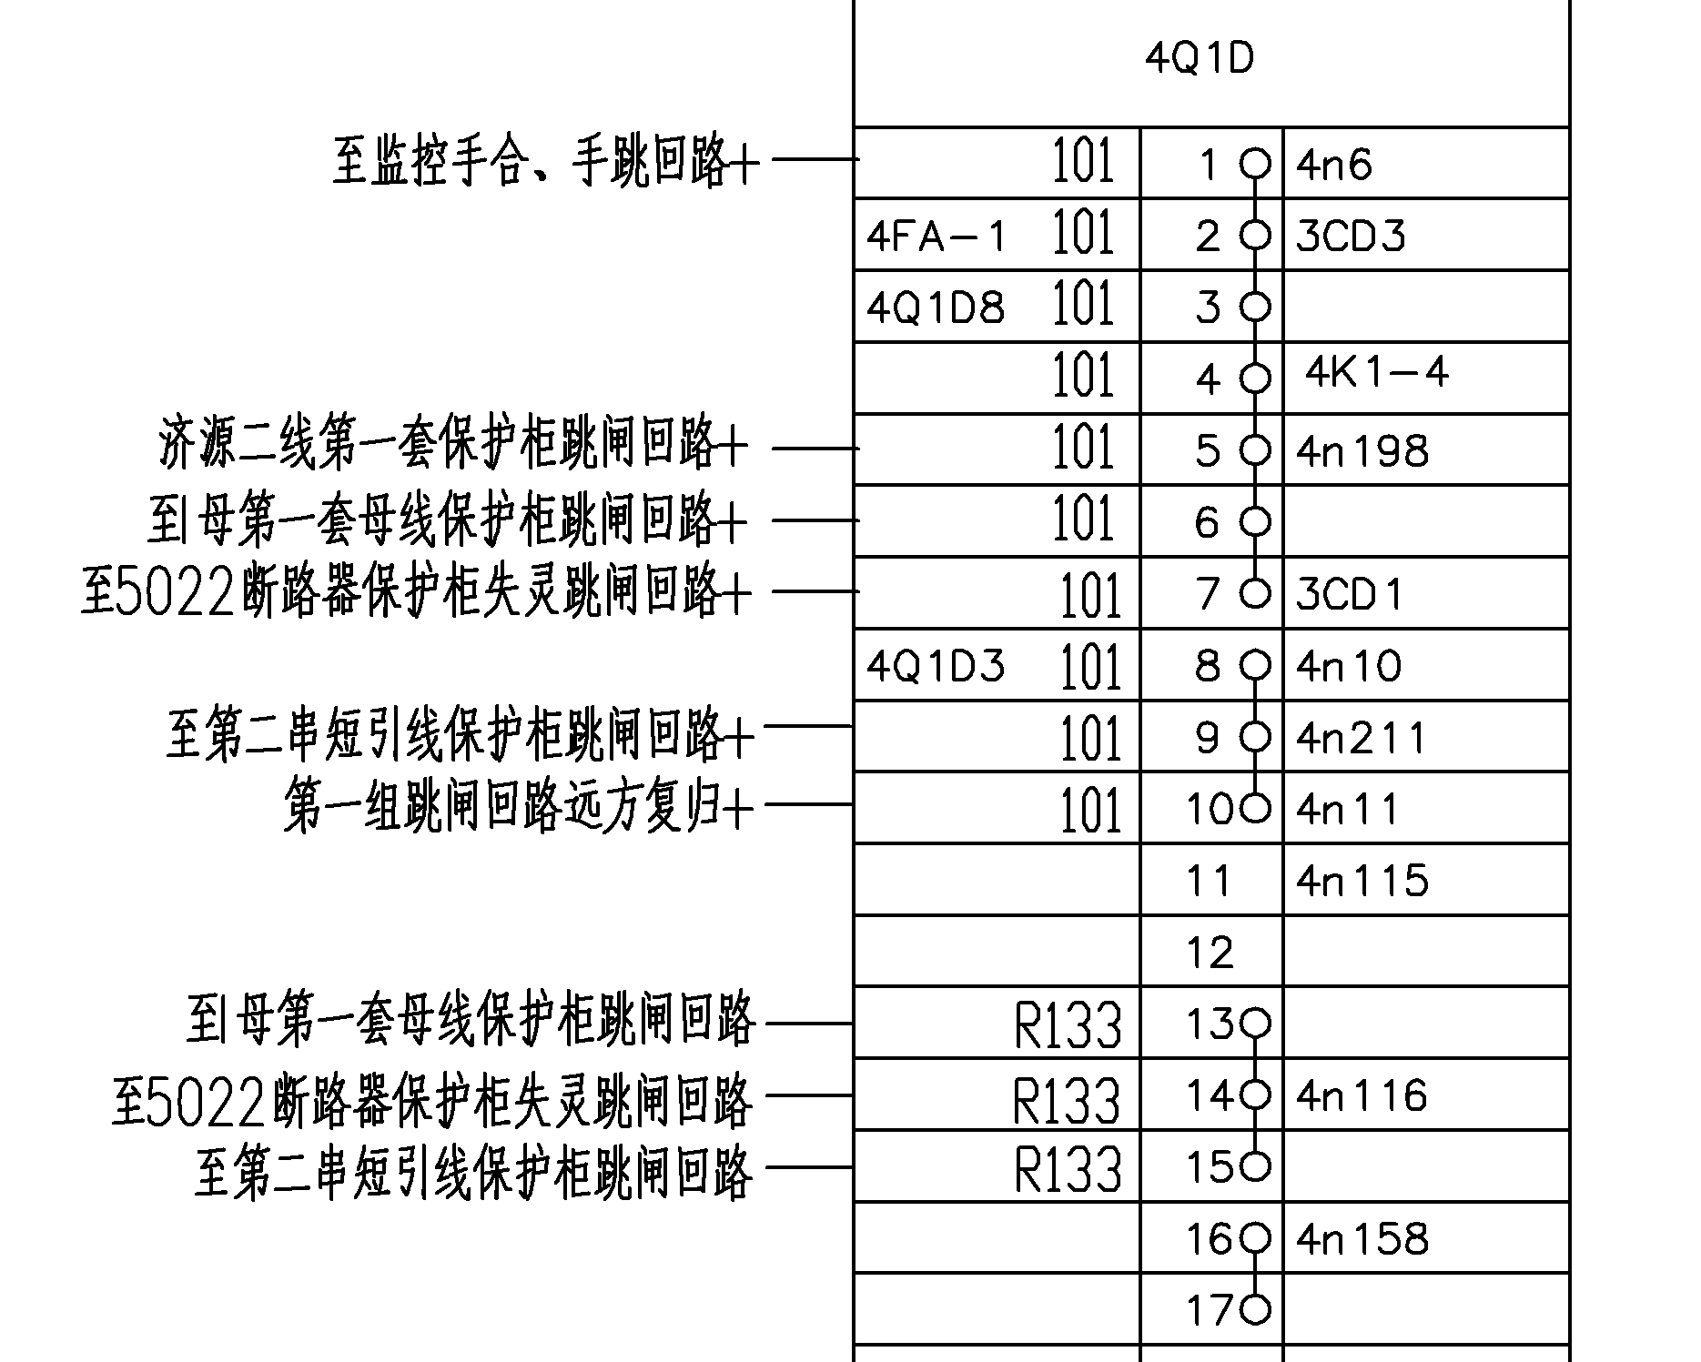

图2 5021开关保护柜端子排回路图

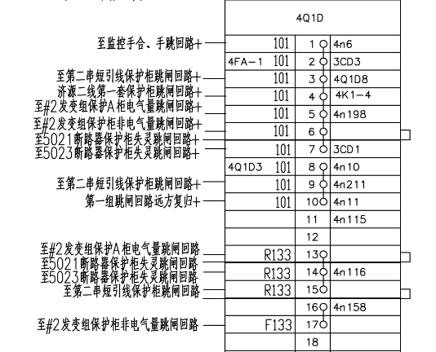

图3 5022开关保护柜端子排回路图

6）经查线发现5021开关保护柜4Q1D端子排多接入的两芯线183A-101、183A-R133来自5022开关保护柜4Q1D端子排的4Q1D:1-10和4Q1D:13-15端子；此两芯线为5022断路器保护柜的多余接线。

3.原因分析

值班运行人员断开5022开关操作电源开关4K1、4K2后，5021开关第一组操作电源经过183A-101回路送至5022开关保护柜，通过5022开关操作箱后，由183A-R133回路将+40V（R133对地测量）电压从5022开关保护柜送回5021开关保护柜保护三跳输入端子4Q1D：13-15，使5021开关保护柜保护三跳输入端子与负电源102之间电压达到98V，TJR继电器励磁后，11TJR启动第一路三相跳闸回路，5021开关分闸，同时13TJR将保护三跳信号送入5021开关保护装置的保护三跳开入端子，开关保护“保护三相跳闸输入”由0变1。

根据现场检查结果，5021开关合5022开关操作箱回路错误，存在101、133寄生回路。5022开关操作电源断开后，5021开关TJR动作电压示意图如下所示：

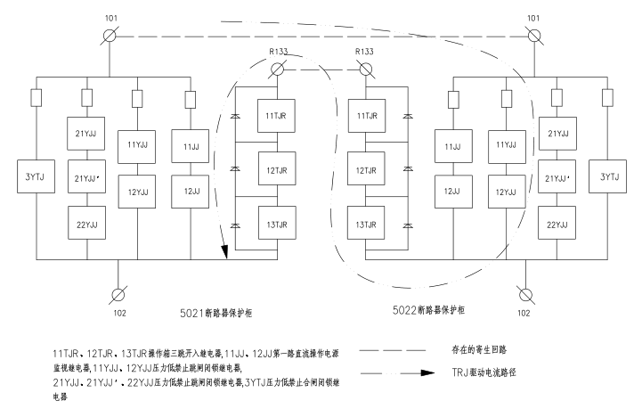

图4 5021断路器误动作TJR示意图

根据上述接线图，可进行以下回路简化：

Z1——电源监视继电器、各闭锁继电器回路。

Z2——5022断路器操作箱中11TJR、12TJR、13TJR及其续流二极管。

Z3——5021断路器操作箱中11TJR、12TJR、13TJR及其续流二极管。

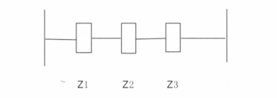

图5 5021断路器TJR动作电压原理简化图

根据现场继电器参数，可推导出Z1-Z3阻值：操作箱正常工作功率约25W，得出Z1≈110²/25=484（Ω）；反向二极管导通，Z2=0Ω；TJR总动作功率为5W（三个继电器），得出Z3≈110²/5=2420（Ω）。当时直流电源电压为117V，则5021断路器操作箱中TJR上承受的电压为：117*Z3/（Z1+Z2+Z3）=117*2420/（484+2420）=97.5V。理论分析的电压值与现场测量的5021断路器操作箱中TJR上承受电压98V基本符合。

误接入的183A-101和183A-R133回路是造成此次5021开关跳闸的直接原因，拆除此两芯接线后5021开关保护三相跳闸输入由1变为0。

4.结论分析

5021、5022开关保护柜间存在的寄生回路，是本次5021开关跳闸的直接原因。经查设计院及厂家图纸分析，5021、5022断路器保护柜间误接入的183A-101和183A-R133回路，在502开关操作电源不断电时不会引发异常，难以发现。在之前调试单位在进行断路器保护柜二次回路查线时发现了断路器失灵保护回路设计错误，联系设计院现场核实并进行设计变更。安装单位也按照设计变更完成接线，对多余二次接线拆除并进行包扎，但线芯号头未去掉且未绑扎到线把。由于现场多次发现二次回路接线松动，安装单位又进行了多次紧线工作。工作人员误以为是接线松动，又将多余接线按号头接入了端子排；施工过程中管理混乱是造成此次5021开关跳闸的次要原因。

二、整改措施

1. 按设计图纸及变更文件拆除5021、5022断路器保护柜之间多余的183A-101和183A-R133回路；同时对变电站其他500kV开关保护柜端子排进行排查核对。核对过程中要求求技术人员加强跳合闸回路验收，并对跳闸回路做如下检查：（1）只投入第一组操作电源，确认第二组操作回路及出口压板对地没有电压；（2）只投入第二组操作电源，确认第一组操作回路及出口压板对地没有电压；（3）投入所有交、直流电源空气开关，逐个拉合每个直流电源空气开关，分别测量该开关负荷侧两极对地、两极之间的交、直流电压，确认没有寄生回路。经过以上三步的检查，技术人员就能查出是否仍有寄生回路的存在，有利于寄生回路的消除。

2.规范施工程序，要求拆除多余的接线回路，禁止用接头包扎的方式进行隔离，拆除过程必须有各方技术监督人员全部在场监督。

三、结束语

综上所述，可知寄生回路的危害可以通过整改措施得到解决。为此，继保专业人员在设备运维过程中必需严格执行相关规定，工程建设过程中，各方人员认真履行自己岗位职责，严格按照技术标准以便将寄生回路在投运前消除。

**[参考文献]**

[1]王永纯．二次寄生回路的危害及防范安措[J].安全用电， 2012（11）：37-38

[2]陈清泉. 寄生回路引起开关异常跳闸的分析[J].电工技术，2016（04）：50-51

作者简介：罗瑞（1976一），工程师，发电厂副总经理，从事发电厂生产管理工作。

马心雨 (1984一)，工程师，发电厂电气专工，从事发电厂电气技术管理工作。